浙江万里学院实验报告
成绩：__________

教师：

课程名称：___计算方法_____
实验名称：__梯形与辛普森公式______
专业班级：_计算机22_ 姓名：________学号：__________ 实验日期：______
一、实验要求：
1. 梯形公式和辛普森公式公式如下定义：
给定区间等分数n，要求分别用梯形公式和辛普森公式计算定积分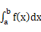，其中：
梯形积分法公式：
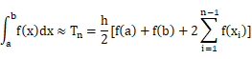
其中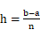，

辛普森积分公式：
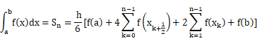
其中， ，n为偶数。
或 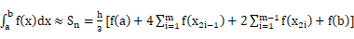
其中， ， n=2*m
二、源代码：
1.梯形公式源代码：

2.辛普森公式源代码：

三、分别用辛普森和梯形公式运行下述用例（精确到小数后9位）：
1. p135课后习题2的第1小题

2. p135课后习题2的第2小题

